
DEVOIR 3ÈME – N°4
Exercice 1

- Choisir deux entiers naturels a et b consécutifs.
- L’un des des deux est-il divisible par 3 ?
- a+b est-il divisible par 3 ?
- Répéter suffisamment cette procédure pour remarquer quelque chose.
- Le démontrer (oui, c’est difficile, mais cela peut être valoriser par une note supplémentaire)
Exercice 2
Trace une réduction de coefficient 0,5 du triangle UQC. (unités en cm)  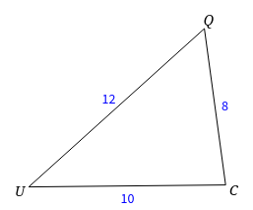 | 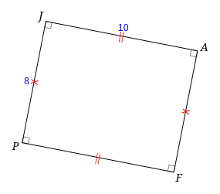  Trace une réduction du rectangle PFAJ de telle sorte que PF = 7,5 cm
Exercice 3 - L’exercice vu sur les réseaux

ⓕ
Combien mesure Coco ?

